Быть на Яндекс.Картах – престижно и почетно. А главное – выгодно, потому что так люди смогут найти вас и ваш сайт, просматривая сервис карт.
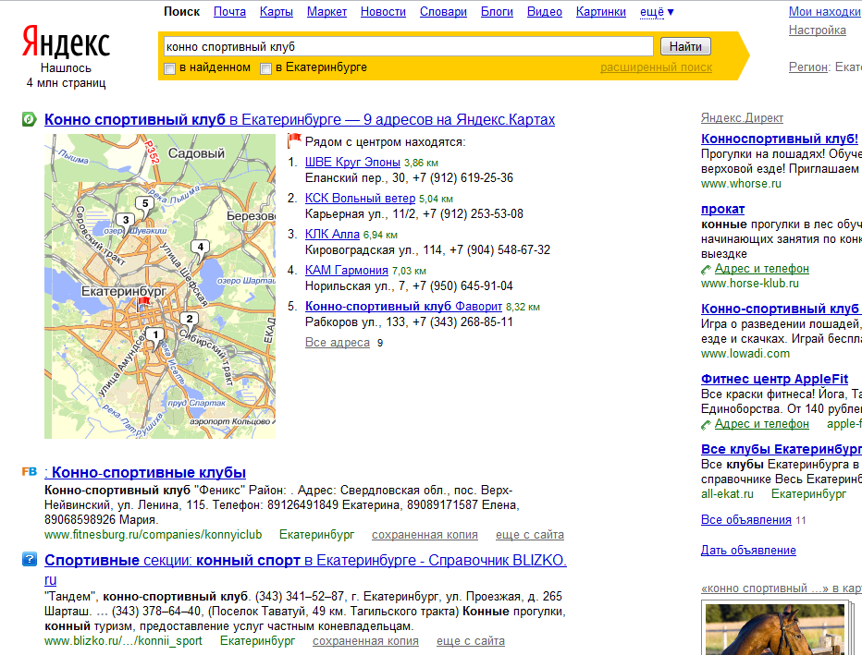
Как же оказаться на Картах?
Заходим в Яндекс.Вебмастер (http://webmaster.yandex.ru). Для примера здесь будем добавлять сайт Lact.Ru.
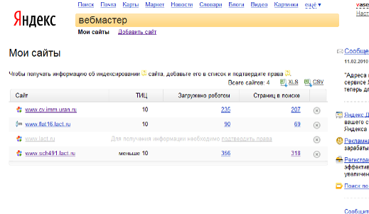
Кстати, почему-то Лакт.Ру не подтвержден. Нажимаем «Подтвердить права».
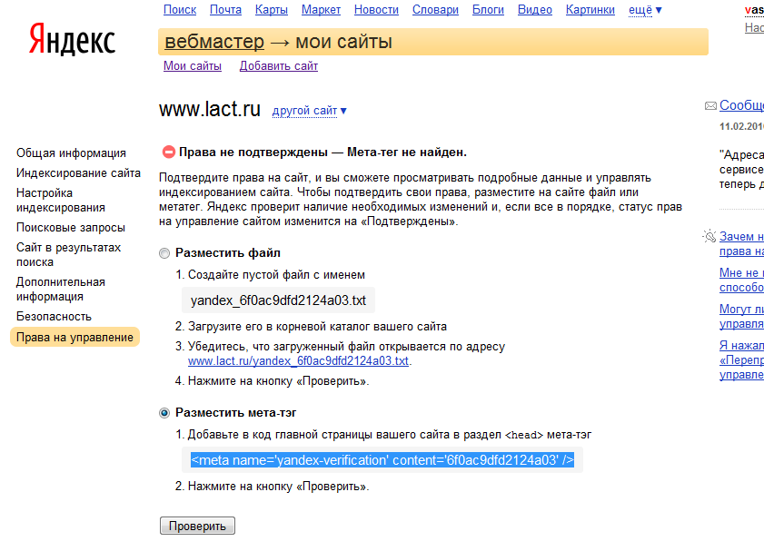
Выбираем способ подтверждения – мета-тэг. Копируем его и вставляем в конструктор в разделе «Заголовки»:
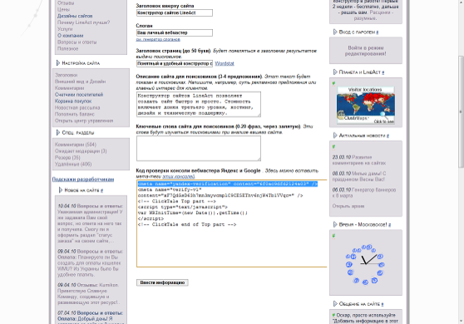
Нажимаем «ввести информацию», возвращаемся на Яндекс.Вебмастер и ждем пока пройдет подтверждение. Обычно это 1-2 минуты.
Ура, домен подтвержден!
Далее в Яндекс.Вебмастер открываем меню «Адреса и организации»:
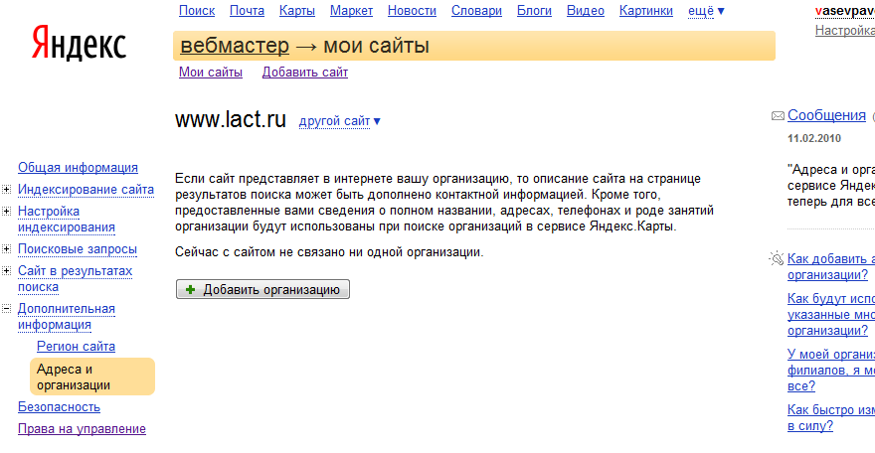
Нажимаем «добавить организацию» и – следуем всем пунктам меню.
По окончанию выйдет сообщение, что организация добавлена и теперь ждет модерации от Яндекса.
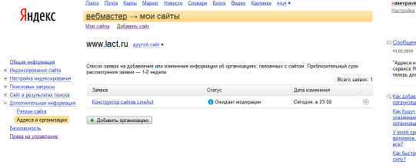
На модерацию и индексацию уходит обычно около 3 дней, хотя Яндекс оставляет за собой право делать это 2 недели.
Желаем вам успешного прохождения квеста от Яндекса и успехов в делах!
Благодарим за идею создания этой инструкции Екатерину Овечкину, автора портала Конюшни Екатеринбурга - www.koni66.ru
Конструктор сайтов LineAct / www.lact.ru

